2009年全国研究生数学建模竞赛D题

110警车配置及巡逻方案

110警车在街道上巡弋，既能够对违法犯罪分子起到震慑作用，降低犯罪率，又能够增加市民的安全感，同时也加快了接处警（接受报警并赶往现场处理事件）时间，提高了反应时效，为社会和谐提供了有力的保障。
考虑某城市内一区域，为简化问题，假定所有事发现场均在下图的道路上。该区域内三个重点部位的坐标分别为：（5112，4806），（9126， 4266），（7434 ，1332）（见下图红点部位，蓝色部分为水域，道路数据见附件,相邻两个交叉路口之间的道路近似认为是直线）。
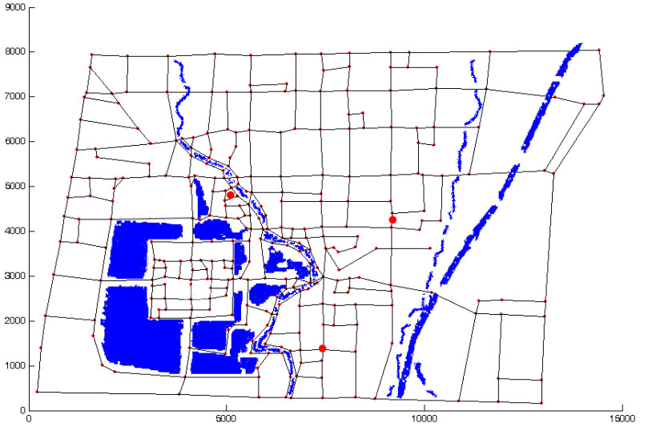

某城市拟增加一批配备有GPS卫星定位系统及先进通讯设备的110警车。设110警车的平均巡逻速度为20km/h，接警后的平均行驶速度为40km/h。警车配置及巡逻方案要尽量满足以下要求：
D1. 警车在接警后三分钟内赶到现场的比例不低于90％；而赶到重点部位的时间必须在两分钟之内。
D2. 使巡逻效果更显著；
D3. 警车巡逻规律应有一定的隐蔽性。
请回答以下问题：
一. 若要求满足D1,该区最少需要配置多少辆警车巡逻？
二. 请给出评价巡逻效果显著程度的有关指标。
三．请给出满足D1且尽量满足D2条件的警车巡逻方案及其评价指标值。
四.. 在第三问的基础上，再考虑D3条件，给出你们的警车巡逻方案及其评价指标值。
五．如果该区域仅配置10辆警车，应如何制定巡逻方案，使D1、D2尽量得到满足？
六. 若警车接警后的平均行驶速度提高到50km/h，回答问题三。
七. 你们认为还有哪些因素、哪些情况需要考虑？给出你们相应的解决方案。

第三、五、六问的巡逻方案结果请按规定格式分别存入文件“队号-Result3.txt”、“队号-Result5.txt”及“队号-Result6.txt”中。

[注] 必须严格按照以下格式保存结果数据，评阅论文时将用计算机验证你们的结果，作为评分参考依据。
在电子文档中（纸质版中仅需要提供警车巡逻方案及其评价指标值）以附录形式提供第三、第五、第六问中白天任意连续4小时内的各警车的正常巡逻位置数据，巡逻位置数据请按规定格式分别保存为文本文件，文件名分别为：队号-Result3.txt、队号-Result5.txt和队号-Result6.txt，时间间隔为1分钟，即每隔1分钟记录下各警车位置，每辆警车的位置数据用(xxx,yyy)表示，不同警车间的位置数据用“，”隔开，第1辆警车位置与时间之间用“，”隔开，各个时刻的最后一辆警车位置数据后不加“，”，每一时刻的数据另起一行，文件以End结尾，数据格式为：
警车数目，评价指标值
时间1，警车1位置，警车2位置，……警车n位置
时间2，警车1位置，警车2位置，……警车n位置
……
End
例如：假设有警车4辆，评价指标值为m1，m2，…，在0s时都位于各自起点(xi,yi)，1分钟时，位置分别为(a1,b1),(a2,b2),(a3,b3),(a4,b4), 2分钟时，位置分别为(c1,d1),(c2,d2),(c3,d3),(c4,d4), 则此时文件记录为：
4，m1，m2，…
0, (x1,y1),(x2,y2),(x3,y3),(x4,y4)
1,(a1,b1),(a2,b2),(a3,b3), (a4,b4)
2,(c1,d1),(c2,d2),(c3,d3),(c4,d4)
……

End

